XU1118 Scheda creata il 5 marzo 2025
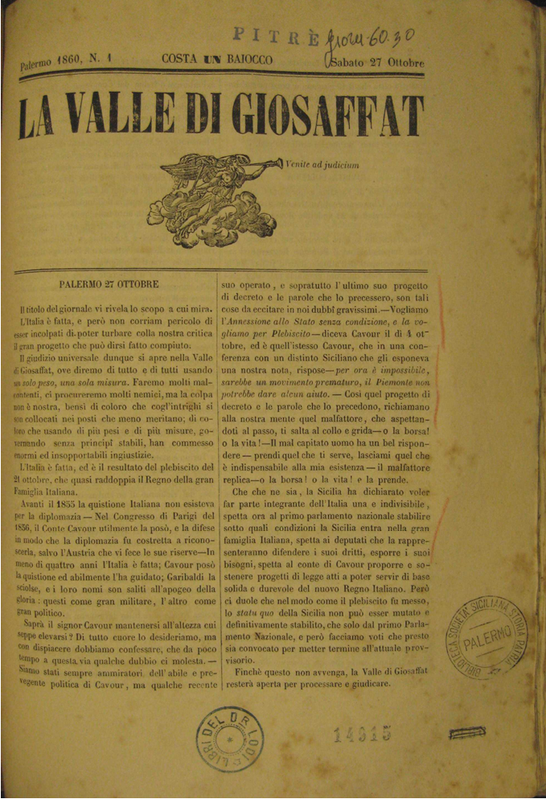
Originale conservato presso Società Siciliana per la Storia Patria, Palermo

Descrizione storico-bibliografica
La *valle di Giosafatte : giornale quotidiano. - Anno 1, n. 1 (7 maggio 1848)-anno 1, n. 4 (15 maggio 1848). - Palermo : tip. Console, 1848. - 1 volume ; 29 cm. - IEI0105052
La *valle di Giosafat. - Anno 1, n. 1 (23 dicembre 1848)-anno 1, n. 7 (2 febbraio 1849). - Catania : tip. Pietro Giuntini, 1848-1849. – 1 volume ; 27 cm. ((Periodicità irregolare. - IEI0105053
La *valle di Giosaffat. – N. 1 (27 ottobre 1860)- . – Palermo : [s.n., 1860]. – 1 volume. ((Bisettimanale. - PAL0080613
La *valle di Giosafat. – Anno 1, n.1 (29 settembre 1866)- . - Firenze : [s.n.], 1866-1869. – 3 volumi : ill. ; 38 cm. ((Trisettimanale. – Non pubblicato nel 1867. - LO10776138
Soggetto: Politica – Italia – 1848-1869

